|  |
| --- |
| МИНОБРНАУКИ РОССИИ |
| Федеральное государственное бюджетное образовательное учреждение высшего образования **«МИРЭА − Российский технологический университет»**  **РТУ МИРЭА** |

**Институт информационных технологий (ИИТ)**

**Кафедра практической и прикладной информатики (ППИ)**

**ОТЧЕТ ПО ПРАКТИЧЕСКОЙ РАБОТЕ**

по дисциплине «Анализ и концептуальное моделирование систем»

**Практическое задание № 3**

|  |  |  |  |
| --- | --- | --- | --- |
| Студент группы ИНБО-01-17 | ИНБО-08-22 Самойлов М.М. | (подпись) | |
| Старший преподаватель | Борзых Н.Ю. | (подпись) | |
| Отчет представлен | «20» марта 2024г. | |  | |

Москва 2024 г.

**Цель работы:** изучить структуру иерархии классов системы.

**Задание:** научиться выстраивать структуру основных элементов диаграммы классов анализа с определением видов классов и типов отношений.

**Выполнение работы**

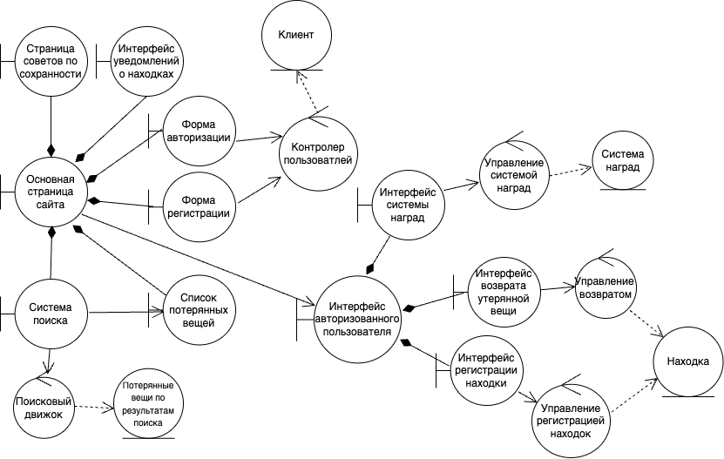

Рисунок 1 – UML-диаграмма классов анализа

**Выводы**

В ходе данной практической работы была изучена структура иерархии классов системы. Также была выстроена структура основных элементов диаграммы классов анализа с определением видов классов и типов отношений.